年产1亿5千万片羽毛片、20万打羽毛球生产线项目（阶段性）竣工环境保护验收
监测报告表

建设单位：无为县羽翎羽毛制品有限公司
编制日期： 2023年6月

建设单位法人代表 | ： | 张晓凤
项目负责人 | ： | 陈勇

建设单位：无为县羽翎羽毛制品有限公司
电话：13085066688
邮编：238300
地址：安徽省芜湖市无为县无城镇七里羽毛羽绒工业园

检测单位：安徽工和环境监测有限责任公司
电话：0551-67891265
传真：0551-67891265
邮编：230000
地址：合肥市高新区香樟大道168号柏堰科技实业园D19栋4楼

表一项目概况
建设项目名称 | 年产1亿5千万片羽毛片、20万打羽毛球生产线项目（阶段性）
建设单位名称 | 无为县羽翎羽毛制品有限公司
建设项目性质 | 新建 |  | □改扩建 |  | 技改 |  |  |  | □迁建
建设地点 | 安徽省芜湖市无为县无城镇七里羽毛羽绒工业园
主要建设内容 | 年产1亿5千万片羽毛片、20万打羽毛球生产线
设计建设指标 | 年产1亿5千万片羽毛片、20万打羽毛球
实际建设内容 | 年产1亿5千万片羽毛片加工线
建设项目环评时间 | 2020年12月 |  |  | 开工建设时间 |  |  | 2021年6月
调试时间 | 2023年2月 |  |  | 现场监测时间 |  |  | 2023年4月10~4月11日
环评报告表  审批部门 | 芜湖市无为市生态环境分局 |  |  | 环评报告表  编制单位 |  |  | 安徽宥莘环保科技有限公司
环保设施  设计单位 | / |  |  | 环保设施  施工单位 |  |  | /
投资总概算 | 14000万元 | 环保投资总概算 |  |  |  | 34万元 |  | 比例 |  | 0.24%
实际总投资 | 8000万元 | 实际总环保投资 |  |  |  | 26万元 |  | 比例 |  | 0.33%
验收  监测  依据 | 1、法律法规  （1）《中华人民共和国环境保护法》（2015年1月1日）；  （2）《中华人民共和国环境影响评价法》（2018年12月29日修订）；  （3）《中华人民共和国噪声污染防治法》（2022年6月5日施行）；  （4）《中华人民共和国水污染防治法》（2018年1月1日）；  （5）《中华人民共和国大气污染防治法》（2018年10月26日修订）；  （6）《中华人民共和国固体废物污染环境防治法》（2020年9月1日）；  （7）《建设项目环境保护管理条例》（2017年10月1日）；  （8）《安徽省环境管理保护条例》（安徽省人民代表大会常务委员会，2018年1月1日）。  2、技术规范  （1）《建设项目竣工环境保护验收暂行办法》（环境保护部，国环规环评[2017]4号，2017年11月22日起实施）；  （2）关于发布《建设项目竣工环境保护验收技术指南污染影响类》的公告（生态环境部，公告2018年第9号，2018年5月16日）。  3、项目批文  （1）《无为县羽翎羽毛制品有限公司年产1亿5千万片羽毛片、20万打羽毛球生产线项目环境影响报告表》（安徽宥莘环保科技有限公司，2020年10月）；  （2）《无为县羽翎羽毛制品有限公司年产1亿5千万片羽毛片、20万打羽毛球生产线项目环境影响报告表审批意见的函》（芜湖市无为市生态环境分局，（无环审[2020]78号），2020年12月18日）。  4、其他资料  （1）年产1亿5千万片羽毛片、20万打羽毛球生产线项目环保验收监测委托书（2023年3月）。  （2）验收监测现场踏勘资料。
验收监测评价标准、标号、级别、限值 | 1、废水排放标准  综合废水经厂内污水处理站处理后，水质达到羽毛羽绒产业园污水处理厂接管标准和《污水综合排放标准》（GB8978-1996）三级标准，排入无为市羽绒污水处理厂处理。污水处理厂接管标准见表4-4。  表4-4 污水处理厂接管水质浓度限值 单位：mg/L  2、废气排放标准  本项目无组织废气颗粒物参照执行《上海市大气污染物综合排放标准》（DB30/933-2015）中规定的大气污染物排放限值，硫化氢、氨和臭气浓度排放执行《恶臭污染物排放标准》（GB14554-93）表1中二级标准，具体标准值见表4-5和表4-6。  表4-5 无组织废气排放执行标准  表4-6 恶臭污染物排放标准  3、噪声排放标准  本项目厂界噪声排放执行《工业企业厂界环境噪声排放标准》（GB12348-2008）执行3类标准，标准值见表4-7。  表4-7 工业企业厂界环境噪声排放标准（单位：Leq dB（A））  4、固体废物排放标准  生活垃圾、除尘器收集固废和除灰固废等一般固废执行《一般工业固体废物贮存和填埋污染控制标准》（GB18599-2020）中相关要求。危险废物管理参照执行《危险废物收集、暂存运输技术规范》（HJ2025-2012）中的相关规定。
  污染物 | 排放标准 | 备注
  pH | 6～9（无量纲） | 无为羽毛羽绒产业园污水处理厂接管标准（《污水综合排放标准》（GB8978-1996）三级标准）
  BOD₅ | 300 | 无为羽毛羽绒产业园污水处理厂接管标准（《污水综合排放标准》（GB8978-1996）三级标准）
  COD | 500 | 无为羽毛羽绒产业园污水处理厂接管标准（《污水综合排放标准》（GB8978-1996）三级标准）
  NH₃-N | —— | 无为羽毛羽绒产业园污水处理厂接管标准（《污水综合排放标准》（GB8978-1996）三级标准）
  SS | 400 | 无为羽毛羽绒产业园污水处理厂接管标准（《污水综合排放标准》（GB8978-1996）三级标准）
  动植物油 | 100 | 无为羽毛羽绒产业园污水处理厂接管标准（《污水综合排放标准》（GB8978-1996）三级标准）
  阴离子表面活性剂 | 20 | 无为羽毛羽绒产业园污水处理厂接管标准（《污水综合排放标准》（GB8978-1996）三级标准）
  执行标准 | 污染物 | 排放限值
  《上海市大气污染物综合排放标准》（DB30/933-2015） | 颗粒物 | 0.5
  污染物 | 单位 | 二级标准值
  硫化氢 | mg/m³ | 0.06
  氨 | mg/m³ | 1.5
  臭气浓度 | 无量纲 | 20
  类 别 | 昼间 | 夜间
  3类 | 65 | 55
总量  控制  指标 | 根据安徽省环境保护厅发布的《关于进一步加强建设项目新增大气主要污染物总量指标管理工作的通知》文件（皖环发〔2017〕19号）将二氧化硫、氮氧化物、烟（粉）尘和挥发性有机物排放是否符合总量控制要求作为建设项目环境影响评价审批的前置条件。  项目综合废水满足无为市羽绒污水处理厂接管标准后排入市政污水管网，不需单独申请COD、氨氮的总量，COD1.282t/a 氨氮0.085t/a总量纳入污水处理厂。

表二工程内容

2.1工程建设内容
2.1.1工程主要内容
无为县羽翎羽毛制品有限公司（以下简称“我单位”）投资800万元在安徽省芜湖市无为市无为羽毛羽绒产业园新建“年产1亿5千万片羽毛片、20万打羽毛球生产线项目”，占地面积3643m²；主要建设一条羽毛加工生产线和一条羽毛球加工生产线。
2018年11月，本项目经无为县发展和改革委员会备案（无发改备[2018]286号）。随后，安徽宥莘科技有限公司编制了本项目环境影响报告表并报送至无为市生态环境分局。2020年7月15日，无为市生态环境分局对本项目环境影响报告表进行审批（无环审[2020]78号），无为县羽翎羽毛制品有限公司根据无为市生态环境分局对本项目的审批意见，全面落实报告表及其审批意见中提出的各项污染防治措施，对本项目的环境保护设施进行设计建设。2023年3月，委托安徽工和环境监测有限责任公司对本项目进行竣工环境保护验收监测。
2023年4月10日-4月11日，无为县羽翎羽毛制品有限公司将本项目调整生产运营工况至稳定状态，安徽工和环境监测有限责任公司对该项目环境保护设施运行工况进行现场勘察，并进行布点监测。
本项目主要建设内容见下表。
表2-1本项目主要建设内容
项目组成 |  | 工程内容及规模 | 实际建设情况
主体工程 | 1#厂房 | 2F，2000 m²，为羽毛生产车间，厂区西北角。 | 2层厂房，位于厂区西北角。1层内部设置冲毛机、分毛机等机器，进行羽毛加工；2层作为羽毛原料和成品仓库。
主体工程 | 5#厂房 | 1F，384m²，为洗毛车间，厂区东南侧。 | 1层厂房，位于厂区东南侧。洗毛车间内建设洗毛池，对原毛进行清洗（三次清洗）。
主体工程 | 3#厂房 | 3F，1700 m²，为羽毛球生产车间。 | 暂未设置羽毛球生产线不在本次验收范围
主体工程 | 晒场 | 露天，1200 m²，用于晒干清洗后羽毛片上残留的少量水分。 | 晒场位于厂区东侧，使用透明薄膜覆盖，防止羽毛飞散。
辅助工程 | 2#厂房 | 2F，1173 m²，为原料仓库。 | 因厂内目前只有洗毛和羽毛加工工序，暂未建设2#、3#和检测厂房
辅助工程 | 3#厂房 | 2F，1173m²，为羽毛球仓库。 | 因厂内目前只有洗毛和羽毛加工工序，暂未建设2#、3#和检测厂房
辅助工程 | 检测厂房 | 4F，2617 m²，主要用于检测工序。 | 因厂内目前只有洗毛和羽毛加工工序，暂未建设2#、3#和检测厂房
辅助工程 | 办公楼 | 设在3#厂房，建筑面积约870m²，用于人员办公及员工就餐。 | 办公楼已建设，位于厂区西南侧，用于厂区办公。
公用工程 | 供水系统 | 由市政供水管网供给。 | 依托羽毛羽绒产业园公共工程
公用工程 | 供电系统 | 由市政供电部门供应。 | 依托羽毛羽绒产业园公共工程
公用工程 | 排水系统 | 厂内实行雨污分流，雨水排入园区雨水管网，污水排入园区污水处理厂。 | 依托羽毛羽绒产业园公共工程
环保  工程 | 废气处理 | 晒场设置拦绒围网；  涂胶等有机废气采用二级活性炭吸附后经不低于15m高排气筒排放；  恶臭气体通过喷洒除臭剂的方式减小对周围环境的影响。 | 晒场已设置拦绒围网，并在顶部铺设透明薄膜，防止羽毛飞散；  羽毛球生产线暂未建设，暂无涂胶废气；  厂内污水站定时清理，喷洒除臭剂，减小无组织臭气对环境的影响。
环保  工程 | 废水处理 | 生活污水和食堂废水经隔油池和化粪池处理后排入厂区综合污水处理站；  洗毛废水经厂内污水处理设施（A/O生化处理系统+回用系统（混凝池+过滤池），处理能力为80吨/天）预处理后，90%的出水将回用于车间水洗，剩余排放水质达到羽毛羽绒产业园污水处理厂接管标准（《污水综合排放标准》（GB8978-1996）三级标准），排入无为市羽绒污水处理厂处理。 | 厂内暂时不设食堂，废水主要为洗毛废水和生活污水。洗毛废水经厂内污水处理设施（A/O生化处理系统+回用系统（混凝池+过滤池），处理能力为80吨/天）预处理后，90%的出水将回用于车间水洗，剩余排放水质达到羽毛羽绒产业园污水处理厂接管标准（《污水综合排放标准》（GB8978-1996）三级标准），排入无为市羽绒污水处理厂处理。
环保  工程 | 固废处理 | 生活垃圾交由环卫部门统一处理处置；  除灰杂质、废毛杆收集后外售处理；  洗涤剂废桶和废胶桶按危险废物处理，建设一座10m²危险废物暂存间。 | 生活垃圾交由环卫部门统一处理处置；  除灰杂质、废毛杆收集后外售处理。
2.1.2产品方案

项目产品方案详见下表。
表2-2项目产品方案
序号 | 产品名称 | 产量
1 | 羽毛片 | 1.5亿片/年
2.1.3主要设备
项目主要配套设备详见下表。
表2-3项目主要生产设备一览表
序号 | 设备名称 | 单位 | 环评中数量 | 实际建设数量
1 | 冲床 | 台 | 40 | 40
2 | 洗毛机 | 台 | 4 | 4
3 | 烘干机 | 台 | 4 | 2
4 | 插球机 | 台 | 4 | /
5 | 分毛机 | 台 | 4 | /
6 | 注胶机 | 台 | 2 | /
7 | 扎线机 | 台 | 2 | /
8 | 滚胶机 | 台 | 2
9 | 量毛机 | 台 | 2
10 | 空压机 | 台 | 1 | 1
注：本次验收范围1.5亿片羽毛加工生产线，不涉及羽毛球生产线。
2.1.4工作制度及劳动定员
职工人数：该项目劳动定员50人，单班制生产，每班工作8小时。
工作时数：年工作日为300天。

2.1.5公用工程
（1）给排水
给水：项目用水由工业园区供水管网供给。
排水：项目实行雨污分流系统。雨水排入厂区雨水管；厂区废水为生活废水和洗毛废水。废水收集后进入厂区污水处理站处理，处理达标进入园区污水管网，经无为市羽绒污水处理厂处理达标后排入西河。
（2）供电
由开发区供电电网供给。
2.1.6总平面布置
项目总占地面积30亩，新建生产厂房及办公生活用房。项目水洗绒车间位于厂区东南侧，东侧为厂区晒场。餐厅位于四号厂房一楼，属于常年风向的上风向，减少了生产过程中产生的废气、噪声及固废对员工、居民的影响。项目仓库及卸货平台分别位于项目主干道两侧，便于原料和成品运输，减少物料转运过程中对环境的影响和部分物料损失。办公楼位于四号厂房。项目平面布置详见附图2（项目平面布置图）。综上所述，项目平面布局比较合理。

2.2原辅料消耗及水平衡
2.2.1原辅料消耗
根据建设单位提供资料，项目所用的原辅材料及能源用量详见下表。
表2-3项目原辅材料消耗一览表
序号 | 名称 |  | 单位 | 年用量 | 来源
1 | 羽毛片  生产 | 原毛片 | 吨 | 82 | 外购
2 | 羽毛片  生产 | 无磷洗涤剂 | 吨 | 6.4 | 外购
3 | 羽毛片  生产 | 纸箱 | 个 | 1800 | 外购

2.2.2水平衡
本项目产生废水主要为清洗废水和生活污水。
根据厂区实地调查厂区实际用水量约为500t/月，实际年耗水量按照6000t计。消耗量按20%计算，清洗废水产生量为16t/d。经厂内污水处理设备处理达到羽毛羽绒产业园污水处理厂接管标准后通过管网进入羽毛羽绒产业园污水处理厂处理。
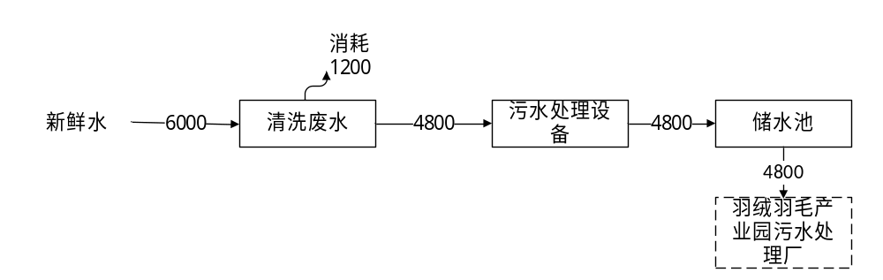
图2-2项目水平衡图（单位：t/a）

2.3主要工艺流程及产污环节
一、工艺流程简述
项目产品生产是由框架加工和喷漆两个主要生产环节组成。具体生产流程如下图所示：
1、羽毛片生产工艺流程说明
项目羽毛片生产工艺流程示意图见下图2-3。
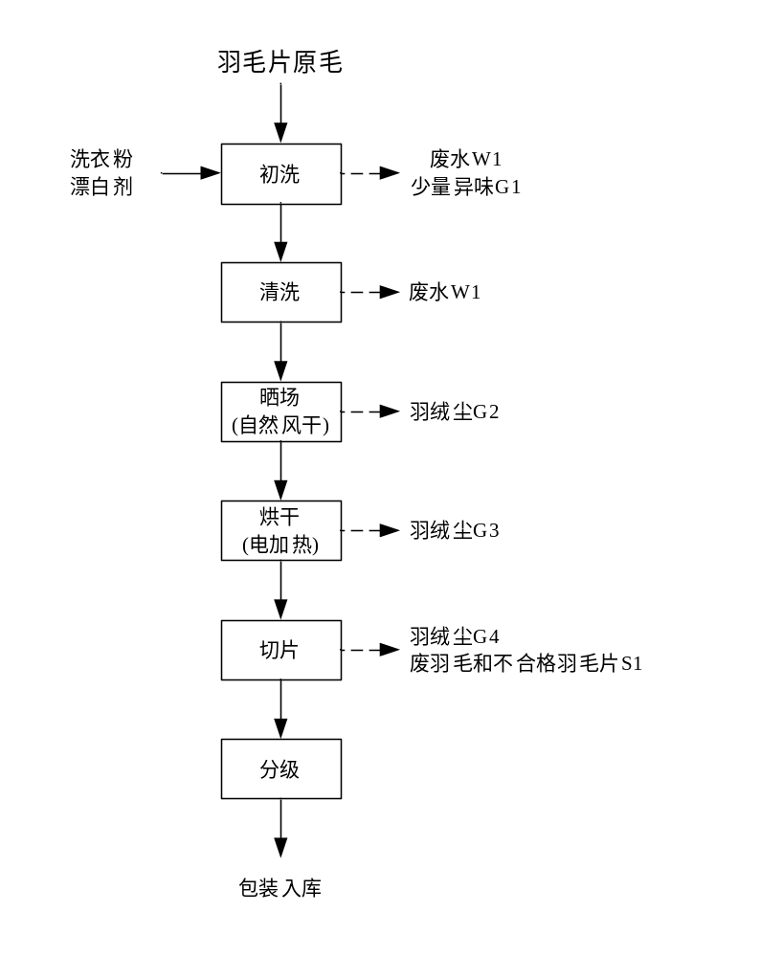
图2-3 羽毛片生产工艺流程图
工艺描述：
（1）初洗
外购的羽毛片表面沾有灰尘、脂肪等杂质，需进行水洗。初洗时加入洗涤剂除去羽毛表面的污垢。每次初洗时间60min，每批次约加入原毛40kg，初洗后的废水每洗一次即排放。羽毛片初洗过程主要产生废水及少量异味。
（2）清洗
羽毛经初洗后再用清水清洗一次，清洗时间60min，清洗干净后人工捞出羽毛片进行沥干，清洗机中的水用于下一批原毛初洗后再排放。
（3）晒场
经清洗沥干（无明显滴水）后的羽毛片人工搬运至晒场进行晾晒，晒至含水率约20%。晒干过程由于羽毛中残留夹杂少量碎羽毛，遇风易漂浮流动，产生羽绒尘。
（4）烘干
经晾晒后的羽毛片用电加热烘干机烘干进一步去除水分，随着烘干过程羽毛随着机器不停转动会产生少量碎羽绒尘。
（5）切片
将羽干以上的部分羽绒和羽枝切下，制作成适合羽毛球用羽毛片大小的形状。切片时羽毛去除65%废毛，留下35%的羽枝和羽片。切片作业过程产生少量羽绒尘、废羽毛及不合格羽毛。
（6）分级
原羽毛切片后，根据毛梗的粗细、毛片的厚薄，将相似的毛片归类，再按照毛的品质分级，分别放在不同的地方，会产生少量的羽绒尘。
（7）包装入库
一部分羽毛片经包装后直接作为成品销售，一部分羽毛片作为项目生产羽毛球的原料。
二、主要产排污环节
项目污染物产生环节一览表见表2-4。
表2-4项目污染物产生环节一览表
项目 | 污染源 | 主要污染因子
废气 | 羽毛晒场 | 羽绒尘
废气 | 污水处理站 | 硫化氢、氨、恶臭
废水 | 清洗废水和生活废水 | COD_{Cr}、BOD₅、SS、NH₃-N等
噪声 | 全过程 | N（机械设备运行噪声）
固废 | 切片工序 | 一般工业固废
2.4项目变动情况分析：
本次验收范围为年产1亿5千万片羽毛片生产线，经现场勘察项目建设基本落实环评文件和环评批复要求，项目为废气处理方式增加了处理设施，不改变整体功能和作用。项目变动未涉及功能的改变，其他情况均与环评阶段中一致，不属于重大变动。

2.5总量控制
根据环评和批复文件，项目综合废水满足无为市羽绒污水处理厂接管标准后排入市政污水管网，不需单独申请COD、氨氮的总量，COD1.282t/a 氨氮0.085t/a总量纳入污水处理厂；VOCs的总量为0.0196t/a。

表三污染物的产生和处理

3.1废水
项目主要废水为羽毛清洗废水和职工生活用水。
羽毛清洗废水，经过厂区污水处理站处理后达到羽毛羽绒产业园污水处理厂接管标准（《污水综合排放标准》（GB8978-1996）三级标准）后，进入无为市羽绒污水处理厂处理，最终排入西河。
生活污水依托厂区污水处理站处理后，进入无为市羽绒污水处理厂处理，排入西河。
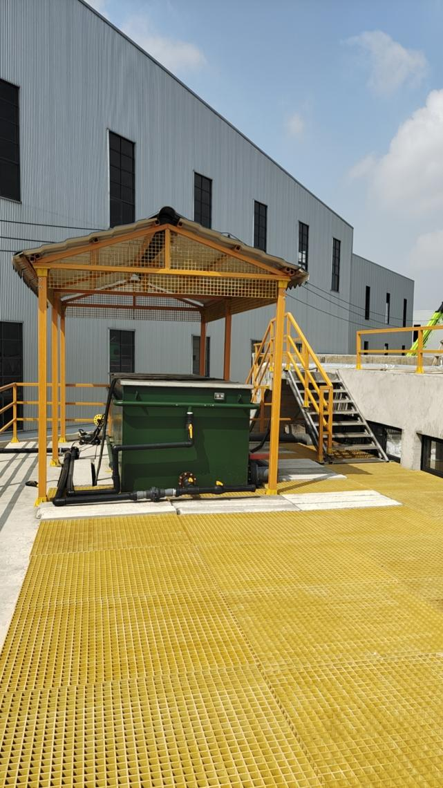 | 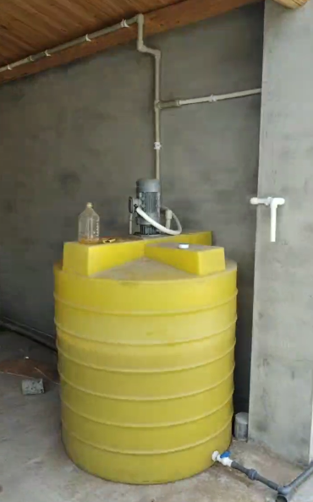
污水处理设备 | 污水站加药设备

3.2废气
项目运行期间，主要气体污染物为绒毛尘、洗毛区域和污水站恶臭。
1、绒毛尘
绒毛尘主要来自晒场、烘干及切片过程，其中晒场设置有拦绒围网，该绒毛基本被拦截在晒场内，极少量细小碎绒尘无组织排放；烘干过程中因气流吹动产生的少量羽绒尘，通过对烘干机进出、口设置软帘等遮盖措施，减少羽绒尘产生；切片过程中因羽毛剪裁产生的少量羽绒尘，切片羽绒尘产生量较小；分级为人工选取、机器分选，由于羽毛均为成片性状，羽绒尘产生量亦较小。
2、洗毛恶臭和污水处理站恶臭
洗毛和水处理站运行过程中会产生恶臭，恶臭污染物主要是H₂S、NH₃。厂内恶臭气体主要通过优化清洗过程、污水处理站定期添加除臭剂来抑制恶臭气体。

3.3噪声
项目主要噪声为各种生产设备运行产生的噪声。
本项目主要噪声源为冲毛机、烘干机、空压机等生产设备噪声，厂区内通过合理布局，产噪设备采取减振措施，安装减振基座和橡皮垫及厂房隔声等措施，并对设备进行定期检查和维护，减少摩擦，以减小噪声对周围环境的影响。

3.4固废
本项目生产运行过程中产生的固废主要为废羽毛、不合格羽毛片、生活垃圾。
（1）废羽毛
根据同类企业生产调查类比，切片时羽毛去除65%废毛，则废羽毛产生量为53.3t/a，经收集后外售下游企业低等级利用。
（2）不合格羽毛片
根据同类企业生产调查类比，切片后会产生少量不合格羽片，产生量约为0.082t/a。经收集后外售综合利用。
（3）生活垃圾
项目50名员工，以每人每天0.5kg计，则生活垃圾产生量约7.5t/a。收集后交由环卫部门处理。

表四环境影响报告表及审批意见

4.1环境影响报告表结论
无为县羽翎羽毛制品有限公司年产1亿5千万片羽毛片、20万打羽毛球生产线项目符合国家及地方产业政策、符合当地规划。在建设过程中，应严格执行环保设施与主体工程同时设计、同时施工、同时投产的“三同时”制度，加强环保管理以确保污染物稳定达标排放，做到经济、社会、环境效益的统一协调发展。由此可见，本项目从环保角度考虑是可行的。

4.2环评批复落实情况
项目建设对环评批复的落实情况详见表4-1。
表4-1环评批复落实情况
序号 | 环评批复要求 | 落实情况
1 | 加强大气污染防治。切实落实长三角地区、省、市相关大气污染防治行动计划实施方案以及国家和地方政府制定的冬防措施、重大活动保障措施、重污染天气应急措施等各项环境管理要求。项目有机废气和颗粒物经收集治理后须满足上海市地方标准《大气污染物综合排放标准》(DB31/933-2015)中的标准限值要求。强化恶臭治理措施，厂界浓度须满足《恶臭污染物排放标准》(GB14554-93)中相关限值要求。治理设施须正常稳定运行，外排排气筒高度应符合环保要求，排放口符合规范化要求。 | 现阶段，厂内仅羽毛加工生产线，废气污染物主要为羽毛绒尘（颗粒物），晾晒过程中设置防尘网和透明薄膜，防止羽毛绒尘飞散。本次验收不包括羽毛球生产线部分。
2 | 加强水污染防治，落实雨污分流制度，综合废水排经厂内隔油池和化粪池处理后，水质达到羽毛羽绒产业园污水处理厂接管标准(《污水综合排放标准》(GB8978-1996)三级标准)后排入无为市羽绒污水处理厂进一步处理，单位产品基准排水量须满足《羽绒工业水污染物排放标准》中相关限值要求。 | 厂区实行雨污分流制度，厂区洗毛废水和生活污水经内部污水处理站处理，水质达到羽毛羽绒产业园污水处理厂接管标准(《污水综合排放标准》(GB8978-1996)三级标准) 后排入无为市羽绒污水处理厂进一步处理，单位产品基准排水量须满足《羽绒工业水污染物排放标准》中相关限值要求。
3 | 加强噪声污染防治。选用低噪设备，并针对性地分别采取隔声、消声、减振措施降低噪声，确保运营期项目厂界噪声达到《工业企业厂界环境噪声排放标准》(GB12348-2008)3类标准要求。 | 本项目通过合理布局，增加隔声墙等措施减小噪声对附近的影响，经过监测厂界噪声符合GB12348-2008《工业企业厂界环境噪声排放标准》中3类标准要求。
4 | 加强固废污染防治。一般固废应分类收集、落实回收利用途径，生活垃圾应统一收集交环卫部门及时清运，以免产生二次污染。危险废物执行《危险废物贮存污染控制标准》(GB18597-2001) 及其2013年修改单要求并交有资质单位处置。 | 厂内设置一般固废堆放场所和危废暂存间，临时堆放固废，定期处理。一般固废贮存执行GB18599-2020《一般工业固体废物贮存和填埋污染控制标准》中的规定，危险废物暂存场执行GB18597-2001《危险废物贮存污染控制标准》及修改单的规定，危险废物转移按照《危险废物转移管理办法》(生态环境部公安部交通运输部部令第23号)的规定执行。  生活垃圾委托环卫部门清运。

表五验收监测内容

5.1验收监测点位及频次
表5-1建设项目验收监测点位及频次
监测类别 | 监测点位 | 符号 | 监测项目 | 监测频率 | 执行标准
无组织  废气 | 厂界上风向 | ○1 | 颗粒物、硫化氢、氨、臭气浓度 | 监测2天  每天4次 | 《上海市大气污染物综合排放标准》（DB30/933-2015）和《恶臭污染物排放标准》（GB14554-93）
无组织  废气 | 厂界下风向 | ○2 | 颗粒物、硫化氢、氨、臭气浓度 | 监测2天  每天4次 | 《上海市大气污染物综合排放标准》（DB30/933-2015）和《恶臭污染物排放标准》（GB14554-93）
无组织  废气 | 厂界下风向 | ○3 | 颗粒物、硫化氢、氨、臭气浓度 | 监测2天  每天4次 | 《上海市大气污染物综合排放标准》（DB30/933-2015）和《恶臭污染物排放标准》（GB14554-93）
无组织  废气 | 厂界下风向 | ○4 | 颗粒物、硫化氢、氨、臭气浓度 | 监测2天  每天4次 | 《上海市大气污染物综合排放标准》（DB30/933-2015）和《恶臭污染物排放标准》（GB14554-93）
噪声 | 东厂界 | ▲1 | 等效连续  （A声级） | 监测2天  每天昼、夜各监测1次 | 《工业企业厂界环境噪声排放标准》（GB12348-2008）标准
噪声 | 南厂界 | ▲2 | 等效连续  （A声级） | 监测2天  每天昼、夜各监测1次 | 《工业企业厂界环境噪声排放标准》（GB12348-2008）标准
噪声 | 西厂界 | ▲3 | 等效连续  （A声级） | 监测2天  每天昼、夜各监测1次 | 《工业企业厂界环境噪声排放标准》（GB12348-2008）标准
噪声 | 北厂界 | ▲4 | 等效连续  （A声级） | 监测2天  每天昼、夜各监测1次 | 《工业企业厂界环境噪声排放标准》（GB12348-2008）标准
废水 | 化粪池废水出口 | ✮1 | pH、CODcr、SS、NH₃-N、LAS | 监测2天  每天4次 | 无为市羽绒污水处理厂接管标准

5.2验收监测布点图
在现场监测期间，安徽工和环境监测有限责任公司采样员对各污染物按照监测方案进行了严格且规范的样品采集，采样布点位置详见图5.1和5.2。

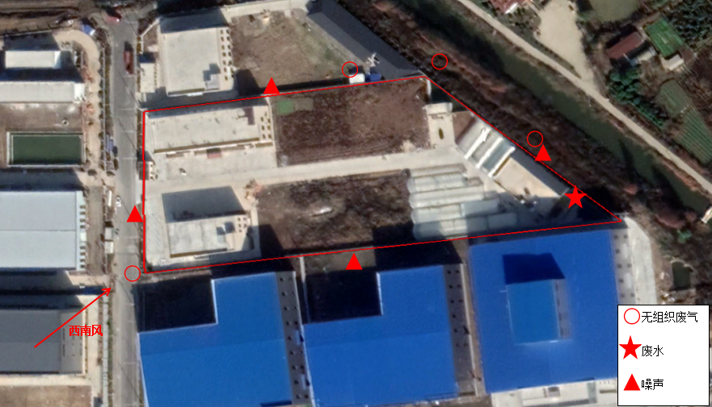
图5.1项目污染物现场监测布点简图（4月10日）
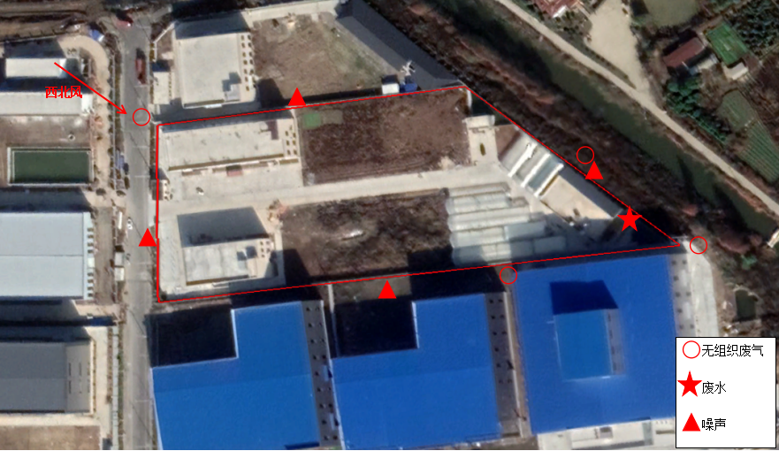
图5.2项目污染物现场监测布点简图（4月11日）

表六质量保证及质量控制

6.1监测分析方法
监测分析方法与检出限见表6-1。
表6-1监测分析方法及检出限
分类 | 项目 | 监测方法名称和标号 | 方法检出限
无组织废气 | 颗粒物 | 环境空气 总悬浮颗粒物的测定 重量法（HJ 1263—2022） | 7.0μg/m³
无组织废气 | 硫化氢 | 环境空气 硫化氢 亚甲基蓝分光光度法  《空气和废气监测分析方法》（第四版）  国家环境保护总局 （2003年） | 0.001mg/m³
无组织废气 | 氨 | 《环境空气和废气 氨的测定 纳氏试剂分光光度法》HJ 533-2009 | 0.01mg/m³
无组织废气 | 臭气浓度 | 《环境空气和废气 臭气的测定 三点比较式臭袋法》HJ 1262-2022
噪声 | -- | 工业企业厂界环境噪声排放标准  GB12348-2008 | --
废水 | 悬浮物 | 《水质悬浮物的测定重量法标准》GB11901-1989 | /
废水 | 化学需氧量（COD_{Cr}） | 《水质化学需氧量的测定重铬酸盐法》  HJ828-2017 | 4mg/L
废水 | 生化需氧量（BOD₅） | 《水质五日生化需氧量（BOD₅）的测定  稀释与接种法》HJ505-2009 | 0.5mg/L
废水 | 氨氮 | 《水质氨氮的测定纳氏试剂分光光度法》  HJ535-2009 | 0.025mg/L
废水 | LAS | 《水质阴离子表面活性剂的测定流动注射-亚甲基蓝分光光度法》HJ826-2017 | 0.04mg/L

6.2气体监测分析过程中的质量保证和质量控制
（1）选择合适的方法尽量避免或减少被测排放物中共存污染物对目标化合物的干扰。方法的检出限应满足要求。
（2）被测排放物的浓度在仪器量程的有效范围。
（3）现场监测采样人员为专业技术人员，持证上岗，严格执行采样技术要求。
（4）监测结果的审核签发、监测结果录入发布等工作的责任人和完成时限，确保监测各环节无缝衔接。
（5）烟尘采样器在进入现场前应对采样器流量计等进行校核。烟气监测（分析）仪器在监测前按监测因子分别用标准气体和流量计对其进行校核（标定），在监测时应保证其采样流量的准确。

6.3噪声监测分析过程中的质量保证和质量控制
（1）按照《环境监测技术规范》（噪声部分）和《工业企业厂界环境噪声排放标准》的规定进行。
（2）使用仪器为经检验机构检定合格并且在有效期以内的噪声分析仪。
（3）测量前后在测量的环境中用声校准器校准测量仪器，示值偏差不大于0.5dB(A)，测量时传声器加防风罩。

表6-3噪声质控结果表
校准  日期 | 标准  示值 | 测量前dB(A) |  | 测量后dB(A) |  | 质控标准dB(A) | 评价
校准  日期 | 标准  示值 | 校准值 | 示值偏差 | 校准值 | 示值偏差 | 质控标准dB(A) | 评价
2023.4.10 | 94.0 | 93.8 | 0.2 | 93.8 | 0.2 | 示值偏差≤0.5 | 合格
2023.4.11 | 94.0 | 93.8 | 0.2 | 93.8 | 0.2 | 示值偏差≤0.5 | 合格

表七验收监测结果

7.1监测期间工况
根据本项目运行工况，安徽工和环境监测有限责任公司于2023年4月10日~2023年4月11日对本项目的周边气象条件、有组织废气、厂界无组织废气、废水、厂界噪声进行了现场监测。
安徽工和环境监测有限责任公司监测人员同步进行生产工况监察，根据我单位出示的竣工环境保护验收监测期间的生产工况表，企业竣工环境保护验收期间正常生产，环保设施正常运行。
具体工况情况见表7-1。
表7-1验收监测期间工况
监测时间 | 环评产能 | 实际产能 | 产能比例 | 工况情况
2023.04.10 | 50万片/天 | 42万片/天 | 82% | 达标
2023.04.11 | 50万片/天 | 43万片/天 | 86% | 达标
本次验收范围为羽毛加工生产线，仅针对羽毛加工生产线进行统计

7.2污染物排放监测结果

7.2.1废水监测结果
项目厂区废水排口废水监测结果见下表。
表7-2废水监测结果统计表
日期 | 检测项目及单位 | 检测点位
日期 | 检测项目及单位 | 污水站进口
日期 | 检测项目及单位 | 第一次 | 第二次 | 第三次 | 第四次
2023.04.10 | pH值（无量纲） | 7.5（水温：14.6℃） | 7.6（水温：15.1℃） | 7.6（水温：16.3℃） | 7.7（水温：16℃）
2023.04.10 | 化学需氧量（mg/L） | 1.18×10³ | 1.011×10³ | 1.20×10³ | 1.13×10³
2023.04.10 | 氨氮（mg/L） | 103 | 104 | 106 | 104
2023.04.10 | 五日生化需氧量（mg/L） | 284 | 271 | 302 | 278
2023.04.10 | 悬浮物（mg/L） | 38 | 39 | 36 | 38
2023.04.10 | 阴离子表面活性剂（mg/L） | 49.7 | 47.9 | 47.7 | 48.2
2023.04.11 | pH值（无量纲） | 7.6（水温：14.8℃） | 7.7（水温：15.5℃） | 7.5（水温：16.6℃） | 7.6（水温：16.8℃）
2023.04.11 | 化学需氧量（mg/L） | 1.23×10³ | 1.21×10³ | 1.14×10³ | 1.17×10³
2023.04.11 | 氨氮（mg/L） | 107 | 106 | 107 | 108
2023.04.11 | 五日生化需氧量（mg/L） | 302 | 305 | 274 | 288
2023.04.11 | 悬浮物（mg/L） | 36 | 38 | 35 | 35
2023.04.11 | 阴离子表面活性剂（mg/L） | 47.9 | 48.2 | 46.3 | 47.2
续表7-2废水监测结果统计表
日期 | 检测项目及单位 | 检测点位 |  |  |  | 标准值  mg/l | 是否达标
日期 | 检测项目及单位 | 污水站出口 |  |  |  | 标准值  mg/l | 是否达标
日期 | 检测项目及单位 | 第一次 | 第二次 | 第三次 | 第四次 | 标准值  mg/l | 是否达标
2023.04.10 | pH值（无量纲） | 7.4（水温：15.1℃） | 7.5（水温：15.6℃） | 7.4（水温：16.6℃） | 7.6（水温：16.4℃） | 6～9（无量纲） | 合格
2023.04.10 | 化学需氧量（mg/L） | 265 | 287 | 293 | 274 | 500 | 合格
2023.04.10 | 氨氮（mg/L） | 40.3 | 41.3 | 40.5 | 38.7 | / | 合格
2023.04.10 | 五日生化需氧量（mg/L） | 67.4 | 71.2 | 74.5 | 68.4 | 300 | 合格
2023.04.10 | 悬浮物（mg/L） | 33 | 35 | 32 | 35 | 400 | 合格
2023.04.10 | 阴离子表面活性剂（mg/L） | 14.4 | 15.2 | 14.5 | 15.5 | 20 | 合格
2023.04.11 | pH值（无量纲） | 7.5（水温：15.2℃） | 7.4（水温：15.9℃） | 7.4（水温：17.0℃） | 7.5（水温：17.2℃） | 6～9（无量纲） | 合格
2023.04.11 | 化学需氧量（mg/L） | 265 | 289 | 300 | 293 | 500 | 合格
2023.04.11 | 氨氮（mg/L） | 42.6 | 41.8 | 42.4 | 41.5 | / | 合格
2023.04.11 | 五日生化需氧量（mg/L） | 64.5 | 71.2 | 74.3 | 72.5 | 300 | 合格
2023.04.11 | 悬浮物（mg/L） | 35 | 32 | 33 | 32 | 400 | 合格
2023.04.11 | 阴离子表面活性剂（mg/L） | 14.5 | 13.9 | 14.4 | 15.2 | 20 | 合格
监测结果表明：验收监测期间，项目厂区废水排口污染物排放浓度均满足羽毛羽绒产业园污水处理厂接管标准（《污水综合排放标准》（GB8978-1996）三级标准）。

7.2.2噪声监测结果
噪声监测结果详见下表。
表7-3噪声监测结果统计表（单位：dB(A)）
检测点位 | 工业企业厂界环境噪声
检测点位 | 昼间 | dB（A） | 夜间 | dB（A）
厂界西外1米 | 15:49-15:59 | 50 | 22:01-22:11 | 41
厂界北外1米 | 16:05-16:15 | 48 | 22:15-22:25 | 43
厂界东外1米 | 16:19-16:29 | 49 | 22:31-22:41 | 40
厂界南外1米 | 16:33-16:43 | 47 | 22:45-22:55 | 41
气象条件 | 天气：多云；风速：2.8m/s~3.4m/s
表7-3（续表）噪声监测结果统计表（单位：dB(A)）
检测点位 | 工业企业厂界环境噪声
检测点位 | 昼间 | dB（A） | 夜间 | dB（A）
厂界西外1米 | 15:54-16:04 | 49 | 22:04-22:14 | 42
厂界北外1米 | 16:09-16:19 | 48 | 22:20-22:30 | 40
厂界东外1米 | 16:23-16:33 | 49 | 22:35-22:45 | 39
厂界南外1米 | 16:37-16:47 | 46 | 22:52-23:02 | 41
气象条件 | 天气：多云；风速：1.9m/s~2.4m/s
验收监测结果表明：验收监测期间，厂界噪声能达到《工业企业厂界环境噪声排放标准》（GB12348-2008）中3类标准。

7.2.3废气监测结果
1、无组织废气
项目有组织废气监测结果详见下表。
表7-4无组织废气监测结果统计表
检测因子 | 检测频次  检测点位 | 厂界上风向G1 | 厂界下风向G2 | 厂界下风向G3 | 厂界下风向G4
颗粒物（mg/m³） | 第一次 | 0.083 | 0.087 | 0.082 | 0.088
颗粒物（mg/m³） | 第二次 | 0.117 | 0.118 | 0.115 | 0.118
颗粒物（mg/m³） | 第三次 | 0.145 | 0.152 | 0.148 | 0.143
颗粒物（mg/m³） | 第四次 | 0.168 | 0.172 | 0.178 | 0.182
硫化氢 | 第一次 | 3×10⁻³ | 2×10⁻³ | 3×10⁻³ | 4×10⁻³
硫化氢 | 第二次 | 5×10⁻³ | 4×10⁻³ | 4×10⁻³ | 6×10⁻³
硫化氢 | 第三次 | 7×10⁻³ | 5×10⁻³ | 7×10⁻³ | 6×10⁻³
硫化氢 | 第四次 | 8×10⁻³ | 9×10⁻³ | 9×10⁻³ | 7×10⁻³
氨 | 第一次 | 0.01 | 0.02 | 0.02 | 0.02
氨 | 第二次 | 0.03 | 0.04 | 0.03 | 0.03
氨 | 第三次 | 0.03 | 0.03 | 0.04 | 0.04
氨 | 第四次 | 0.08 | 0.08 | 0.09 | 0.09
臭气浓度 | 第一次 | <10 | <10 | <10 | <10
臭气浓度 | 第二次 | <10 | <10 | <10 | <10
臭气浓度 | 第三次 | <10 | <10 | <10 | <10
臭气浓度 | 第四次 | <10 | <10 | <10 | <10
备注： | 2023年04月10日采样期间风向为西南风；天气：多云；风速：2.8m/s~3.4m/s。
续表7-4无组织废气监测结果统计表
检测因子 | 检测频次  检测点位 | 厂界上风向G1 | 厂界下风向G2 | 厂界下风向G3 | 厂界下风向G4
颗粒物（mg/m³） | 第一次 | 0.093 | 0.088 | 0.097 | 0.087
颗粒物（mg/m³） | 第二次 | 0.105 | 0.11 | 0.107 | 0.108
颗粒物（mg/m³） | 第三次 | 0.137 | 0.142 | 0.132 | 0.148
颗粒物（mg/m³） | 第四次 | 0.168 | 0.173 | 0.177 | 0.18
硫化氢 | 第一次 | 3×10⁻³ | 4×10⁻³ | 4×10⁻³ | 3×10⁻³
硫化氢 | 第二次 | 6×10⁻³ | 5×10⁻³ | 6×10⁻³ | 4×10⁻³
硫化氢 | 第三次 | 7×10⁻³ | 6×10⁻³ | 5×10⁻³ | 7×10⁻³
硫化氢 | 第四次 | 9×10⁻³ | 8×10⁻³ | 9×10⁻³ | 8×10⁻³
氨 | 第一次 | 0.03 | 0.03 | 0.02 | 0.02
氨 | 第二次 | 0.04 | 0.03 | 0.04 | 0.04
氨 | 第三次 | 0.04 | 0.04 | 0.04 | 0.05
氨 | 第四次 | 0.09 | 0.09 | 0.09 | 0.10
臭气浓度 | 第一次 | <10 | <10 | <10 | <10
臭气浓度 | 第二次 | <10 | <10 | <10 | <10
臭气浓度 | 第三次 | <10 | <10 | <10 | <10
臭气浓度 | 第四次 | <10 | <10 | <10 | <10
备注： | 2023年04月11日采样期间风向为西北风；天气：多云；风速：1.9m/s~2.4m/s。
根据监测结果可知，生产过程产生的废气经环保设备处理后，满足《上海市大气污染物综合排放标准》（DB30/933-2015）和《恶臭污染物排放标准》（GB14554-93）中相关标准要求。

7.4污染物排放总量
根据原环评，项目废气污染物排放总量计算结果见下表。
表7-7有组织废气污染物排放总量
污染物 | 本项目实际排入污水厂总量（t/a） | 污水厂处理后排放总量（根据排放标准核算）t/a | 核定排放总量（t/a）
COD | 1.360 | 0.29 | 1.282
氨氮 | 0.197 | 0.0192 | 0.085
项目综合废水满足无为市羽绒污水处理厂接管标准后排入市政污水管网，COD1.282t/a 氨氮0.085t/a总量纳入污水处理厂，经计算，总量满足纳管要求。

表八验收监测结论

8.1验收监测结论
本次竣工环境保护验收为年产1亿5千万片羽毛片、20万打羽毛球生产线项目（阶段性），验收监测时间为2023年4月10日-4月11日，验收监测期间建设项目实际运行工况能满足验收监测期间运行工况的要求，符合竣工环境保护验收监测技术规范要求。
综合结论：项目针对各类污染因子都采取了治理措施，环评及批复要求基本落实到位，环保设施起到了相应作用，污染物排放达标，排放总量满足总量核定指标，符合项目竣工环境保护验收条件，建议通过验收。

8.2建议
1、加强固体废物的收集和管理，确保全部得到及时、合理的处置，不产生二次污染；
2、加强环境管理，定期检查环保设施，建立并及时更新环保设施运行管理台账，确保污染物长期稳定达标排放；
3、后续工程内容建设时要严格遵守“三同时”制度，尽快落实自行监测计划和排污许可内容。

表九 建设项目竣工环境保护“三同时”验收登记表
填表单位（盖章）：无为县羽翎羽毛制品有限公司 填表人（签字）： 项目经办人（签字）：
建  设  项  目 | 项目名称 |  | 年产1亿5千万片羽毛片、20万打羽毛球生产线项目 |  |  |  |  |  |  | 项目代码 |  |  |  | / |  |  |  |  |  |  |  | 建设地点 |  | 安徽省芜湖市无为市无城镇七里羽毛羽绒产业园
建  设  项  目 | 行业类别 |  | C1941羽毛（绒）加工 |  |  |  |  |  |  | 建设性质 |  |  |  | 新建（√）改扩建（）技术改造（） |  |  |  |  |  |  |  | 项目厂区中心经度/纬度 |  | 117°59′4.568″，31°19′34.775″
建  设  项  目 | 设计建设规模 |  | 年产1亿5千万片羽毛片生产线 |  |  |  |  |  |  | 实际生产能力 |  |  |  | 年产1亿5千万片羽毛片 |  |  |  |  |  |  |  | 环评单位 |  | 安徽宥莘科技有限公司
建  设  项  目 | 环评文件审批机关 |  | 无为市生态环境分局 |  |  |  |  |  |  | 审批文号 |  |  |  | 无环函[2020]78号 |  |  |  |  |  |  |  | 环评文件类型 |  | 报告表
建  设  项  目 | 开工日期 |  | 2021年3月 |  |  |  |  |  |  | 竣工日期 |  |  |  | / |  |  |  |  |  |  |  | 排污许可证申领时间 |  | /
建  设  项  目 | 环保设施设计单位 |  | / |  |  |  |  |  |  | 环保设施施工单位 |  |  |  | / |  |  |  |  |  |  |  | 本工程排污许可证编号 |  | /
建  设  项  目 | 验收单位 |  | 无为县羽翎羽毛制品有限公司 |  |  |  |  |  |  | 环保设施监测单位 |  |  |  | 安徽工和环境监测有限责任公司 |  |  |  |  |  |  |  | 验收监测时工况 |  | /
建  设  项  目 | 投资总概算（万元） |  | 14000 |  |  |  |  |  |  | 环保投资总概算（万元） |  |  |  | 34 |  |  |  |  |  |  |  | 所占比例（%） |  | 0.24
建  设  项  目 | 实际总投资（万元） |  | 10000 |  |  |  |  |  |  | 实际环保投资（万元） |  |  |  | 30 |  |  |  |  |  |  |  | 所占比例（%） |  | 0.3
建  设  项  目 | 废水治理（万元） |  | 20 | 废气治理（万元） |  |  | 5 |  | 噪声治理（万元） |  |  | 2 |  |  | 固废治理（万元） |  |  |  | 2 |  | 绿化及生态（万元） |  | 0 | 其他（万元） | 1
建  设  项  目 | 废水处理设施能力（t/d） |  | / |  |  |  |  |  |  | 新增废气处理设施能力（Nm³/h） |  |  |  |  |  | / |  |  |  |  |  | 年平均工作时（h/a） |  | 2400
运营单位 |  |  | 无为县羽翎羽毛制品有限公司 |  |  |  |  |  |  | 运营单位社会统一信用代码（或组织机构代码） |  |  |  |  |  |  |  | 913402253368353788 |  |  |  | 验收监测时间 |  | 2023.04.10-2023.04.11
污染物排放达标与总量控制（工业建设项目详填） | 污染物 |  | 原有排放量（1） |  | 本期工程实际排放浓度（2） | 本期工程允许排放浓度（3） |  | 本期工程产生量（4） |  |  | 本期工程自身削减量（5） |  | 本期工程实际排放量（6） |  |  |  | 本期工程核定排放总量（7） |  |  | 本期工程“以新代老”削减量（8） |  | 全厂实际排放总量（9） | 全厂核定排放总量（10） | 区域平衡替代削减量（11） |  | 排放增减量（12）
污染物排放达标与总量控制（工业建设项目详填） | 废水 |  |  |  |  |  |  |  |  |  |  |  | 0.48
污染物排放达标与总量控制（工业建设项目详填） | 化学需氧量 |  |  |  |  |  |  |  |  |  |  |  | 0.29
污染物排放达标与总量控制（工业建设项目详填） | 氨氮 |  |  |  |  |  |  |  |  |  |  |  | 0.192
污染物排放达标与总量控制（工业建设项目详填） | 石油类
污染物排放达标与总量控制（工业建设项目详填） | 废气
污染物排放达标与总量控制（工业建设项目详填） | 二氧化硫
污染物排放达标与总量控制（工业建设项目详填） | 烟尘
污染物排放达标与总量控制（工业建设项目详填） | 工业粉尘
污染物排放达标与总量控制（工业建设项目详填） | 氮氧化物
污染物排放达标与总量控制（工业建设项目详填） | 工业固体废物
污染物排放达标与总量控制（工业建设项目详填） | 与项目有关的其他特定污染物 | VOCs
注：1、排放增减量：（＋）表示增加，（-）表示减少
2、（12）=（6）-（8）-（11），（9）=（4）-（5）-（8）-（11）+（1）
3、计量单位：废水排放量——万吨/年；废气排放量——万标立方米/年；工业固体废物排放量——万吨/年；水污染排放浓度——毫克/升；大气污染物排放浓度——毫克/立方米；水污染物排放量——吨/年；大气污染物排放量——吨/年
附图及附件
本报告附以下附图及附件：
附图：
附图1：项目监测照片
附图2：地理位置图
附图3：平面图布置

附件：
附件1：委托书
附件2：厂区环评批复
附件3：危废处理协议

附图1：现场监测照片
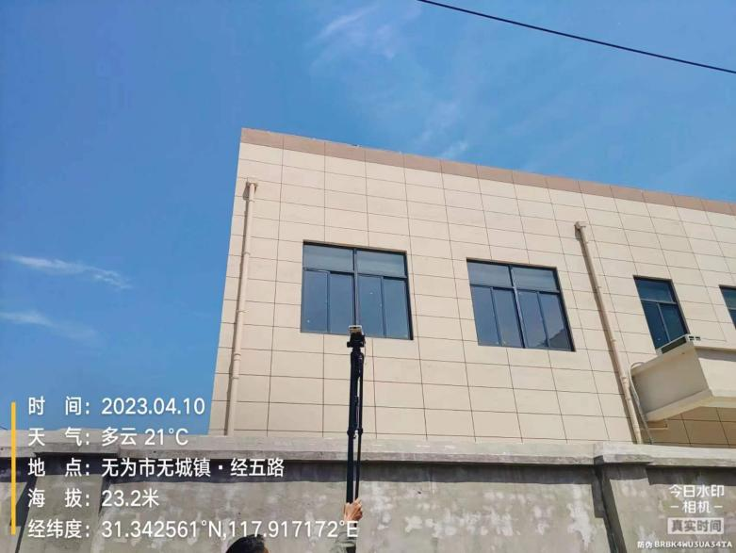 | 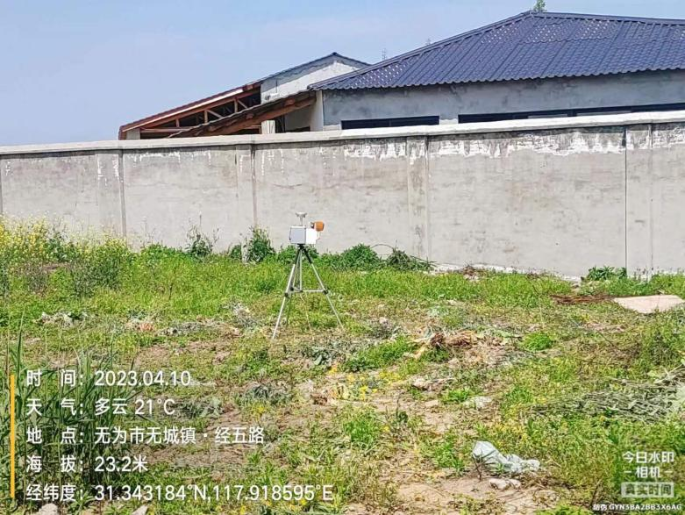
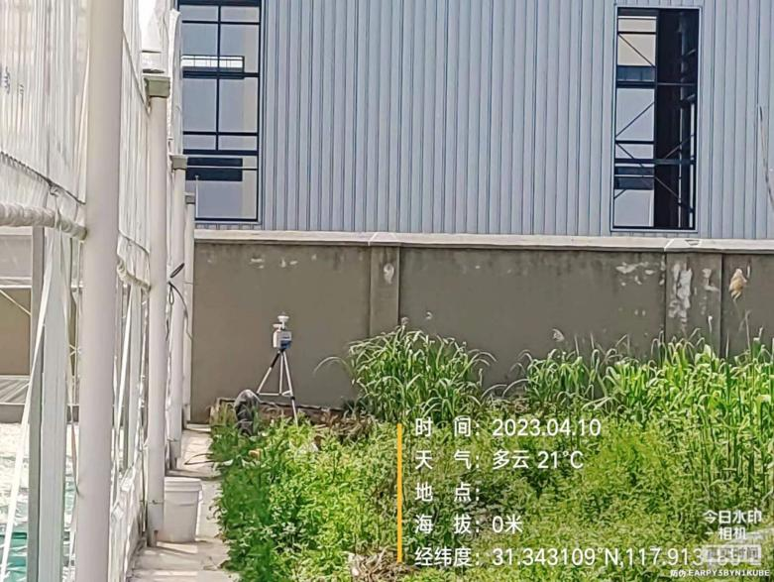 | 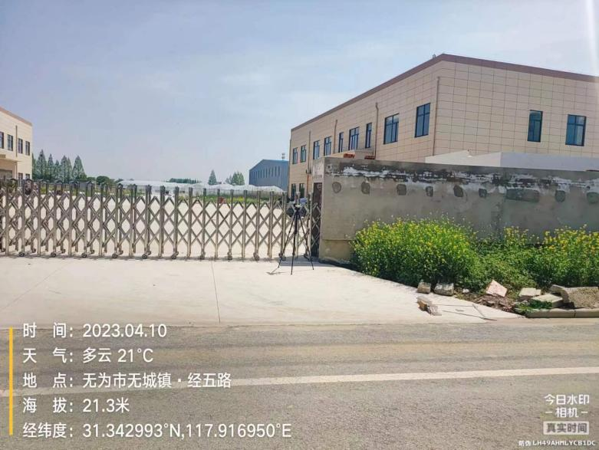
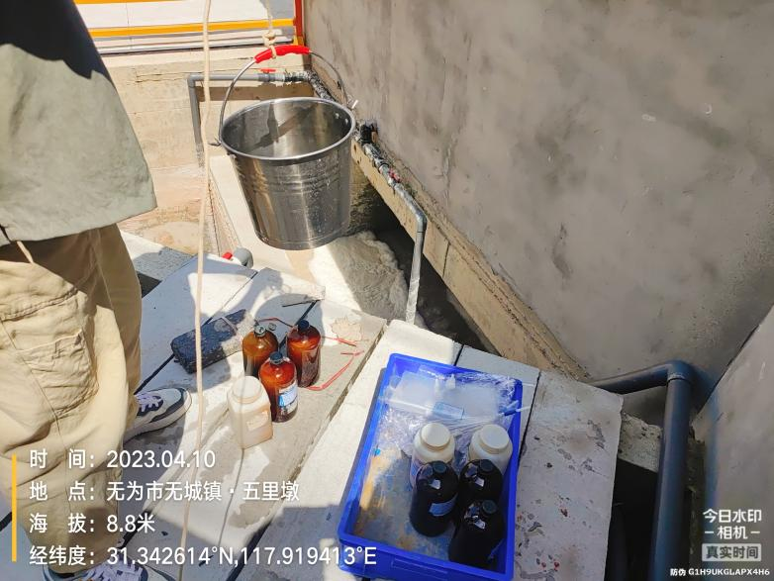 | 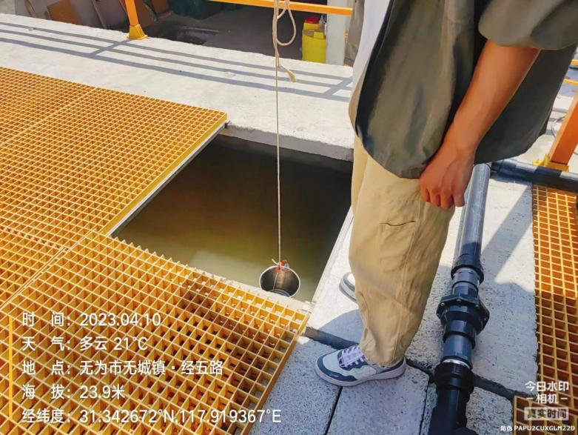

附图2：地理位置图
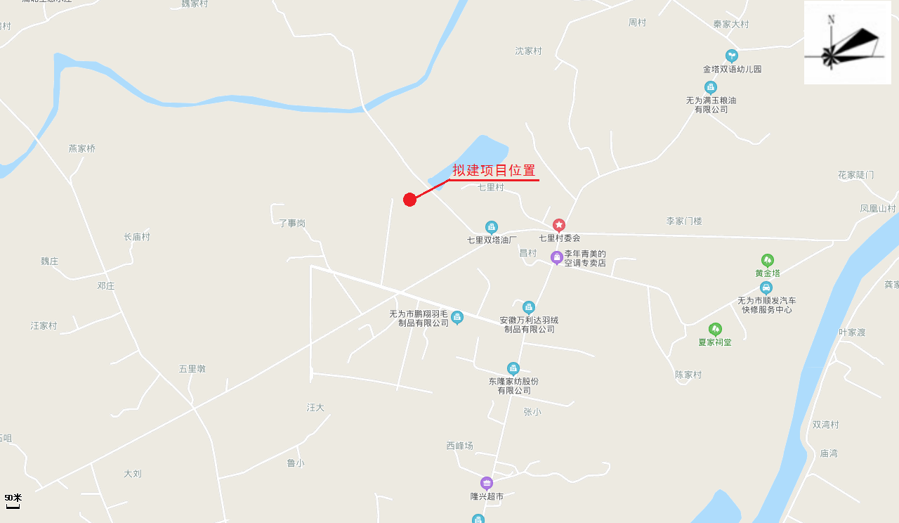

附图3：平面布置图
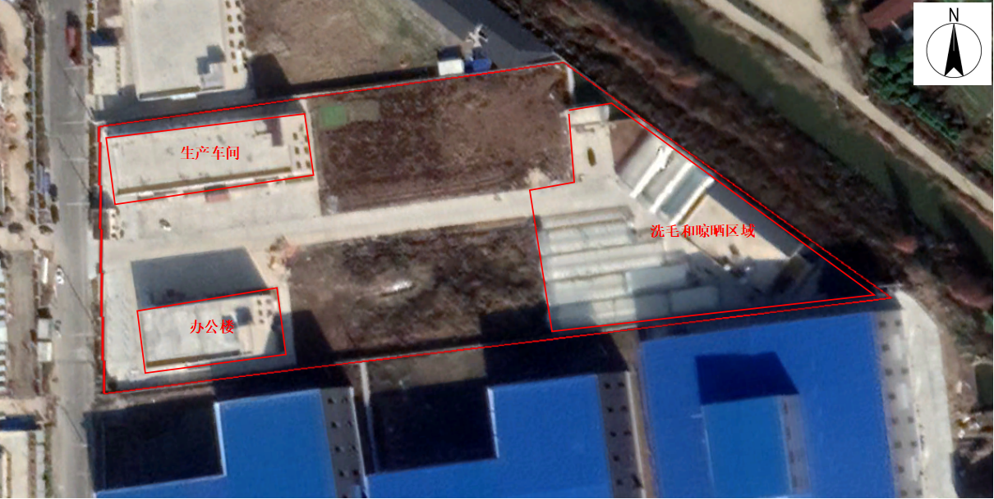

附件1：委托书

建设项目竣工保护验收监测委托书

安徽工和环境监测有限责任公司：
我公司“年产1亿5千万片羽毛片、20万打羽毛球生产线项目”已完成厂房和设备建设，现已具备环境保护验收监测条件，特委托贵公司对该项目进行竣工环境保护“三同时”验收监测。

无为县羽翎羽毛制品有限公司
二零二三年三月

附件2：环评批复
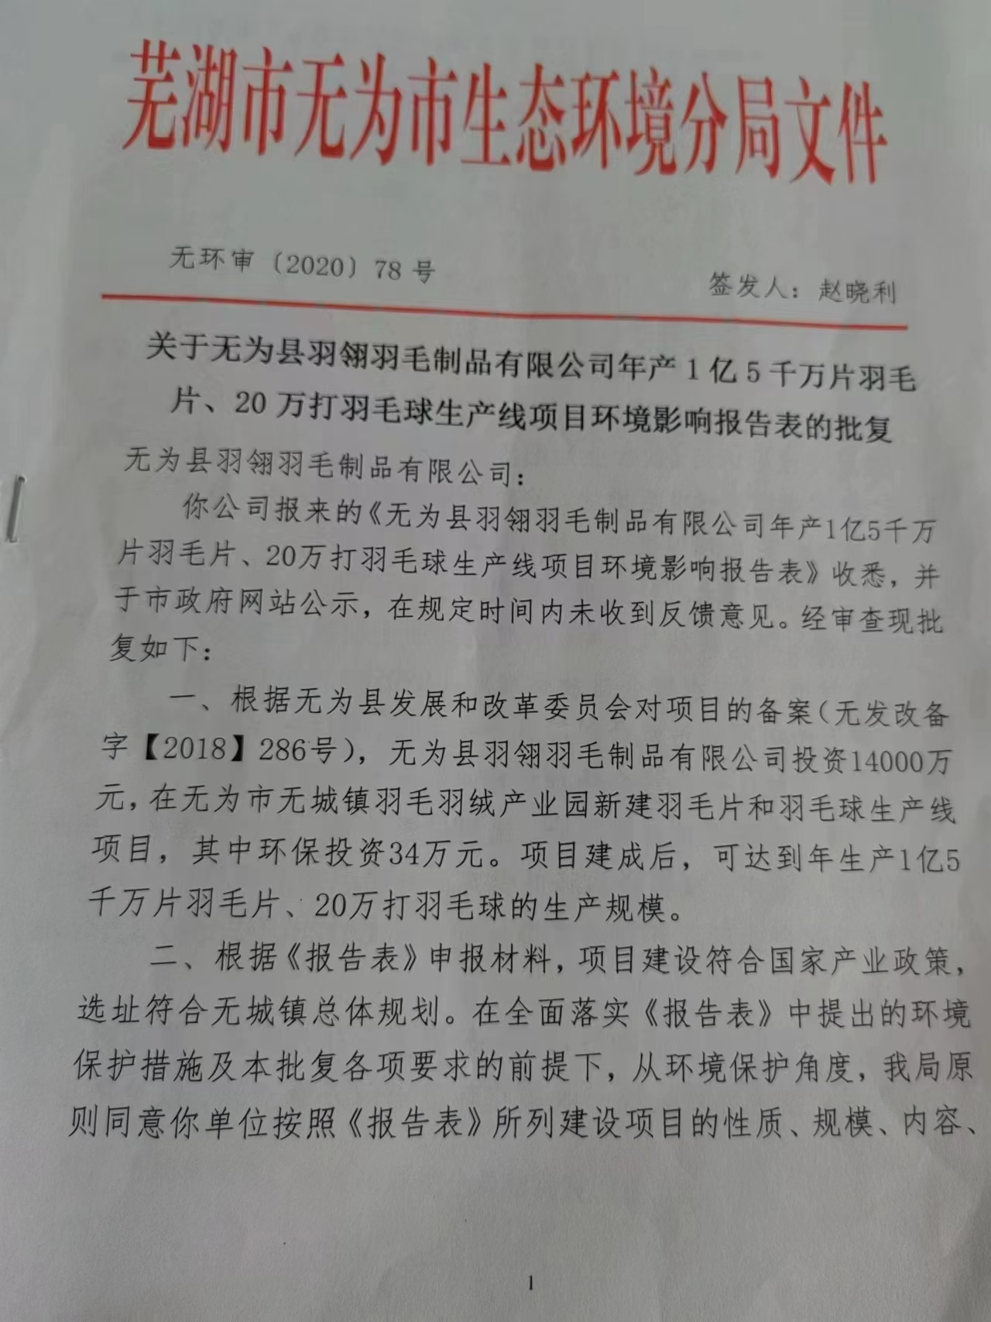
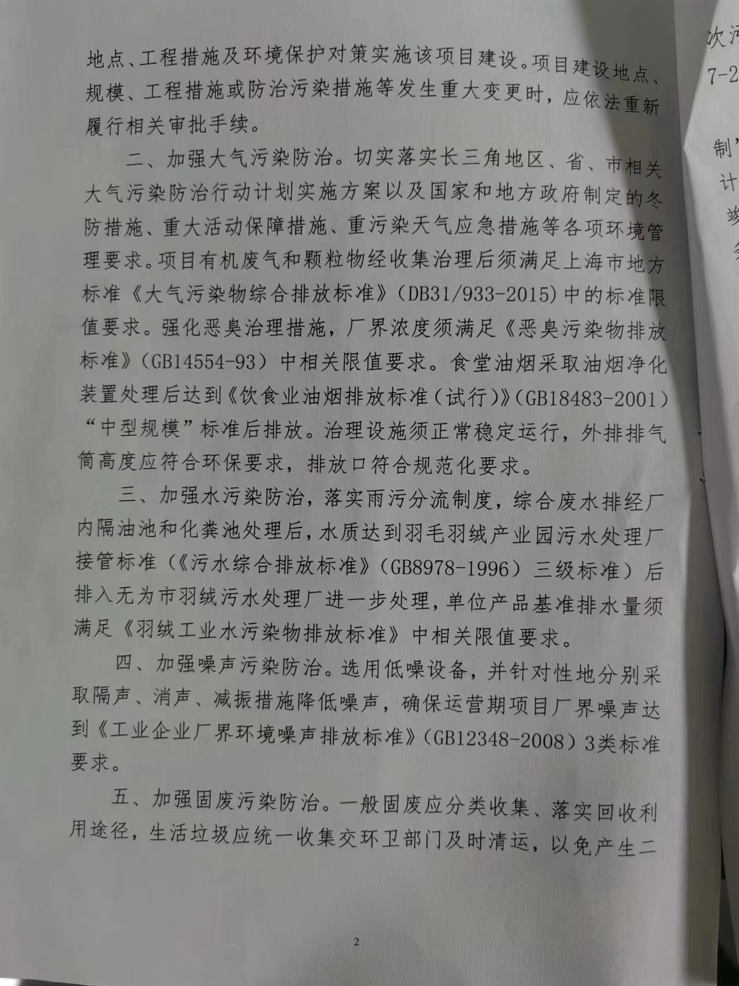

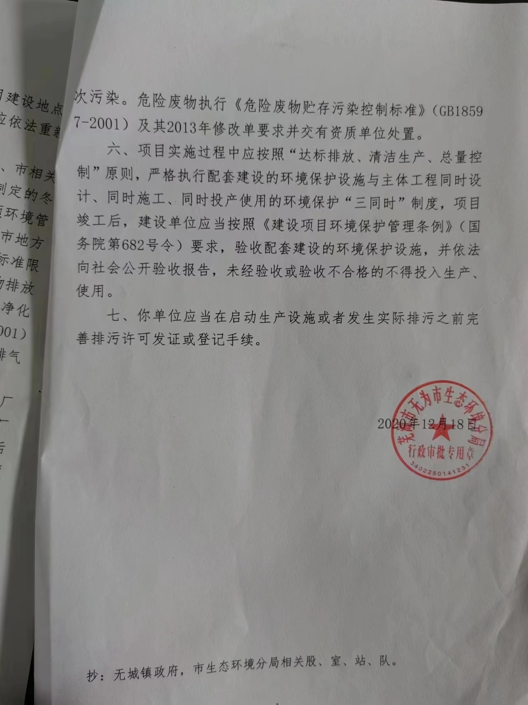

附件3监测报告

